یادداشت تحقیقاتی
مجله علمی – پژوهشی
مهندسی عمران مدرس
دوره بیست یکم، شماره 4، سال1400

عملکرد لرزهای قاب‌های مهاربندی کمانش‌تاب دارای آلیاژ حافظهدار شکلی تحت زلزله و پسلرزه متوالی نزدیک به گسل

سیده وحیدسیده وحیده هاشمی¹، مجید پورامینیان ^{2*}، عباسعلی صادقی³، سمیه پوربخشیان²

1. دانشجوی دکتری، گروه مهندسی عمران، دانشکده مهندسی شهید نیکبخت، دانشگاه سیستان و بلوچستان
2. استادیار، گروه مهندسی عمران، واحد رامسر، دانشگاه آزاد اسلامی، رامسر
3. دانشجوی دکتری، گروه مهندسی عمران، واحد مشهد، دانشگاه آزاد اسلامی

*m.pouraminian@iauramsar.ac.ir

تاریخ دریافت: 20/5/99 تاریخ پذیرش:27/11/99
چکیده
در دنیای امروز، با پیشرفت سریع علم و تکنولوژی، هر روزه مواد و مصالح جدیدی پا به عرصه ظهور میگذارد، که آلیاژ حافظهدار شکلی (SMA) از جمله این مواد است. ازآنجایی‌که استفاده از سیستم قاب با مهاربندهای مرسوم به دلیل محدودیت‌هایی نظیر شکلپذیری پایین، کمانش مهاربند در فشار و کاهش ظرفیت باربری جوابگوی نیاز سازه نیست، لذا استفاده از مهاربندکمانش تاب (BRB) و آلیاژ حافظهدار شکلی در سیستم مهاربندی می‌تواند راه گشا باشد. بنابراین در جهت افزایش استهلاک انرژی ناشی از زلزله، استفاده از مهاربندکمانش تاب به همراه آلیاژ حافظهدار شکلی (BRB-SMA) توصیه میشود. سیستم مهاربندی BRB-SMA باعث میرایی، اتلاف انرژی و کاهش تغییرشکلهای ماندگار در سازه میگردد. در ابتدا، مهاربندهای کمانش تاب به‌عنوان میراگرهای هیسترتیک در کشورهایی چون ژاپن، آمریکا و ایتالیا مورد توجه مهندسین قرار گرفتهاند. این مهاربندها با رفتار یکسان در کشش و فشار توانایی جذب و اتلاف مقدار زیادی از انرژی ورودی زلزله را به سازه دارند. مصالح نوین SMA، آلیاژهایی با ویژگی‌های ویژه – حافظهی شکلی و رفتار فوق الاستیک – میباشند. به علت رفتار فوق الاستیک، این مواد قادر به بازگشت به شکل اولیه خود میباشند که این امر سبب کاهش تغییرمکان باقیمانده طبقات پس از زلزله میشود.در این مقاله، رفتار لرزهای سازههای مجهز به مهاربند کمانش تاب بررسی میشود و تأثیر اضافه کردن SMA در سیستم مهاربندی کمانش تاب موردمطالعه قرار میگیرد. بدین منظور، سه ساختمان سه بعدی با تعداد طبقات 3 ، 6 و 9 بر اساس ضوابط آئیننامهای طراحی و سپس قاب محور کناری با استفاده از نرمافزارOpenSees به‌صورت دو بعدی مدلسازی شدهاند. در ادامه، رفتار غیر ارتجاعی قابها، که در دهانههای مختلف دارای مهاربند کمانش تاب میباشند، در دو حالت با و بدون SMA با استفاده از تحلیلهای دینامیکی غیرخطی تاریخچه زمانی تحت 3 رکورد نزدیک به گسل شامل زلزلهی اصلی و پسلرزه بررسی‌شدهاند. نتایج نشان داد که بیشترین پاسخهای سازهای جابه‌جایی نسبی بین طبقهای، جابه‌جایی بام، برش پایه، شتاب بام و منحنی هیسترزیس در مدلهای مجهز به میلههای SMA به‌طور میانگین کاهش‌یافته است که به دلیل خاصیت فوق الاستیک و میرایی و در نتیجهی آن استهلاک انرژی زلزله میباشد. مقایسه نتایج تحت لرزه اصلی و پسلرزه با توجه به ماهیت پسلرزه نشان داد که، میزان کاهش پاسخهای لرزهای در لرزهی اصلی با در نظر گرفتن SMA، بهصورت میانگین بیشتر از پسلرزه میباشد.همچنین با افزایش ارتفاع، پاسخهای لرزهای در قابهای مجهز به SMA به میزان بیشتری بهبود یافتهاند. با به کارگیری آلیاژ حافظه‌دار شکلی در این قابها میتوان هزینه بازیابی سیستم خسارت دیده ساختمانی را کاهش داده و سیستم برگشت پذیرتری داشت.

واژگان کلیدی: مهاربند کمانش تاب (BRB)، آلیاژ حافظهدار شکلی (SMA)، زلزله‌ اصلی و پسلرزه، نرم‌افزارOpenSees، تحلیل دینامیکی غیرخطی تاریخچه زمانی، برگشتپذیری.

1- مقدمه
با توجه به وقوع زلزله‌های قوی در کشورهای زلزلهخیز، بحث کنترل لرزه‌ای ساختمان‌ها در مقابل زلزله همواره چالش مهمی برای مهندسین سازه و زلزله بوده ‌است. در این میان در ادبیات فنی روشهای متنوعی برای کنترل رفتار لرزهای سازههای گوناگون پیشنهاد شده است. مبنای کنترل رفتار سازهها تحت زلزلههای مختلف، اتلاف انرژی لرزهای و مصون ماندن المانهای اصلی آنها هست. در این راستا، استفاده از مهاربندها به منظور کمتر کردن آثار نیروهای زلزله و باد، یکی از موفقترین راهکارها بوده است. هنگامی که مهاربندها در معرض نیروهای فشاری بزرگ قرار می‌گیرند، در آنها تغییرشکل کمانشی به وجود آمده و رفتار چرخهای نامتقارن را در فشار و کشش نشان میدهند. مطالعات بسیاری صرف بهسازی این مهاربندها برای رسیدن به یک رفتار الاستوپلاستیک ایدهآل شده است. برای رسیدن به این هدف لازم است تا با استفاده از سازوکار مناسبی از کمانش فشاری مهاربند که مانع از استهلاک انرژی مناسب در قاب شده جلوگیری، و امکان تسلیم فشاری فولاد فراهم شود. این سیستم مهاربند کمانش تاب یا به‌اختصار (BRB) نامیده میشود. اگر بتوان این سیستم مهاربندی را به وسیله مصالح دارای خاصیت ارتجاعی بالا و کرنش ماندگار اندک، مانند آلیاژهای حافظهدار شکلی (SMA) مسلح کرد، میتوان به یک سیستم با برگشتپذیری بالا دست ‌یافت [1].
در سالهای اخیر، توجه پژوهشگران به استفاده از آلیاژهای حافظهدار شکلی در سیستمهای مهاربندی معطوف شده است. در ادامه، پیشینه پژوهش در زمینه سیستم BRB-SMA ارائه شده است. عسگریان و مرادی (2011)، مطالعات متعددی برای بررسی قابلیت کاربرد این آلیاژها در مهندسی سازه و زلزله انجام دادند که نشان میدهد استفاده از این آلیاژها در سازهها و به ‌ویژه در قاب‌های مهاربندی‌شده می‌تواند موجب کاهش تغییرشکلهای ماندگار پس از زلزله شود [2]. ماوریا و همکاران (2016)، مهاربندهای کمانش تاب کوچکی با هسته کوچک‌تر و طول کوتاه پیشنهاد کردند که میتوانند در سازه به‌عنوان فیوز و میراگر به کار روند [3]. اوزجلیک و همکاران در (2017)، مهاربند کمانش تابی با شرایط اتصال متفاوت را به‌ صورت تستهای آزمایشگاهی پیشنهاد کردند. نوآوری این پژوهش ایجاد محدودیتهای بیشتر در بخشهای مختلف اتصال مصالح به هم است. این قیود باعث کاهش نقصهای موضعی و کمانشهای آنی در بعضی بخشهای مهاربند میشود [4]. شن و همکاران (2017)، عملکرد لرزه‌ای قاب‌های با مهاربندهای هم‌محور را با و بدون مهاربندهای کمانشتاب مطالعه کردند. نتایج این مقاله نشان داده است که قاب‌های با مهاربندهای کمانش تاب تغییرشکل نسبی بین طبقه‌های ماندگار را کنترل نموده و ظرفیت تسلیم و فروریزش سازه را افزایش دادهاند [5]. میرزا حسینی و گرامی (2018)، سازه مهاربندی یک طبقه یک دهانه دارای آلیاژ حافظه‌دار شکلی پایه مسی نوین را در دماهای مختلف (0، 20، 20،40- و 40-) تحت 7 زلزله نزدیک گسل مورد تحلیل دینامیکی غیرخطی تاریخچه زمانی قرار دادهاند. نتایج نشان داد که کاهش دما، باعث میشود که آلیاژ حافظهدار شکلی بیشتر باعث کاهش پاسخ‌های لرزهای مانند جابه‌جایی نسبی شود. در ضمن در دماهای پایین عملکرد لرزهای آلیاژهای حافظهدار شکلی پایه مسی بهتر است [6]. لی و همکاران در سال 2018، نوعی میراگر سربی-آلیاژ حافظه‌دار شکلی را به ‌صورت آزمایشگاهی ابداع نمودهاند. ابتدا این نوع میراگر تحت بارگذاری چرخهای قرار گرفته و سپس منحنی‌های هیسترزیس و پوشآور به ‌دست‌آمده است. سپس این نوع میراگر را در نرم‌افزار OpenSees مدلسازی نمودند [7]. قلهکی و همکاران (2018)، نمونه‌های دیوار برشی فولادی سه طبقه با ورق نازک با مقیاس یک سوم، دارای درصدهای مختلف از آلیاژ حافظه‌دار شکلی، تحت بار دوره‌ای در نرم‌افزار تحلیلی Openseesقرار دادند. نتایج این پژوهش نشان داد که با افزایش درصد آلیاژ مصرفی شکل‌پذیری نیز افزایش یافته است [8]. میرزایی و همکاران (2018)، از آلیاژ حافظهدار شکلی در قابهای با مهاربندهای هم‌محور با عضو قائم استفاده کردند و نتایج نشان داد که استفاده از آلیاژ حافظهدار شکلی باعث اتلاف انرژی زلزله می‌شود [9]. سانژینگ و همکاران (2018)، با به کار بردن آلیاژ حافظهدار در قابهای با مهاربندهای شورون هشتی کمانش‌تاب، عملکرد قابهای با مهاربندهای کمانشتاب در دو حالت با و بدون آلیاژ حافظهدار را مطالعه کردند. در این پژوهش، عدم توانایی مهاربندهای کمانشتاب در مهار جابه‌جایی نسبیهای پسماند بیان ‌شده است، همچنین از توانایی این مهاربندها در کاهش جابه‌جایی نسبی طبقات تحت تحلیلهای لرزهای عنوان‌ شده است [10]. همچنین نظری مفرد (2019)، در دو سازه 4 و 8 طبقه، آلیاژ حافظه‌دار شکلی را در هسته مهاربند کمانش تاب بکار بردند. سپس با انجام تحلیل پوش‌آور و دینامیکی افزایشی عملکرد لرزه‌ای آن را تحت 6 شتاب‌نگاشت زلزله ارزیابی کردند [11]. علیلو و پورامینیان در سال 2019، به برررسی منحنیهای شکنندگی لرزهای قاب خمشی بتنآرمه مجهز به میراگرهای ویسکوالاستیک با استفاده از روش‌های FNA و NLTHA پرداختهاند. نتایج نشان داد که زمان اجرا در روش FNA کاهش ‌یافته است [12]. صادقی و همکاران در سال 2020، عملکرد سازه‌های قاب خمشی فولادی سه‌بعدی با شکل‌پذیری ویژه 4، 8 و 12طبقه دارای مصالح زوالپذیر را بررسی نمودهاند. نتایج نشان داد که ظرفیت فروریزش سازه‌های 4، 8 و 12 طبقه تحت زلزله‌های دور از گسل بیشترین و تحت زلزله‌های نزدیک گسل با پالس کمترین است و در بین آن‌ها سازه‌ کوتاه مرتبه‌ 4 طبقه، ظرفیت فروریزش کمتری دارد [13]. صابری و همکاران در سال 2020، عملکرد قابهای خمشی فولادی 3، 6 و ۹ طبقه را توسط تحلیل‌های غیرخطی استاتیکی بار افزون و دینامیکی افزایشی مورد ارزیابی قرار دادهاند. از تحلیل‌های غیرخطی بار افزون با سه الگوی مختلف بار جانبی به‌ منظور تعیین موقعیت محتمل مفاصل پلاستیک در لحظه‌ فروریزش استفاده‌ کردند تا بتوانند با بهره‌گیری از آن‌ها، سازوکار‌های خرابی محتمل قاب‌های مذکور را مشخص نموده و از تحلیل‌های دینامیکی غیرخطی افزایشی به‌ منظور ارزیابی شدت‌های لرزه‌ای متناظر با شکل‌گیری هر یک از سازوکار‌های خرابی استفاده‌ کنند [14]. مهدیزاده و همکاران (2020)، نقش شکلپذیری در ظرفیت فروریزش قابهای خمشی فولادی 5 طبقه را به ‌صورت احتمالاتی بررسی کردند [15]. هاشمی و همکاران (2020)، عملکرد مهاربند‌های کمانش تاب را در دو حالت با و بدون آلیاژ حافظه‌دار شکلی بررسی نمودند. نتایج نشان داد که ظرفیت فروریزش قاب‌های دارای مهاربند مجهز به آلیاژ حافظه‌دار شکلی نسبت به مهاربند کمانش تاب بیش‌تر است [16]. صابری و همکاران (2020)، به بررسی تأثیر جنس، ضخامت و سوراخدار بودن صفحات کناری بر عملکرد چرخه‌ای اتصال خمشی پرداخته می‌شود. برای این منظور علاوه بر استفاده از صفحات کناری از جنس فولاد نرمه و فولاد پر مقاومت کم آلیاژ، از آلیاژ حافظه‌دار شکلی نیکل- تیتانیوم نیز استفاده ‌شده است تا اثر فوق الاستیک این آلیاژ بر عملکرد اتصال هم بررسی شود. نتایج حاکی از افزایش ظرفیت و شکل‌پذیری اتصالات با صفحه‌ کناری از جنس آلیاژ حافظه‌دار شکلی بوده است. بر اساس نتایج به ‌دست ‌آمده با تغییر پیکربندی و ایجاد برش در اتصال به ‌شکل کلی ظرفیت اتصال در دوران 04/0 رادیان (حد پذیرش قاب‌های خمشی) کاهش‌یافته و تمرکز تنش در گوشه‌های برش خورده بیشترین تأثیر را در گسیختگی صفحات کناری دارند [17]. هاشمی و همکاران (2021)، عملکرد قاب‌های دارای مهاربندهای کمانش تاب در دو حالت با و بدون آلیاژهای حافظه‌دار شکلی با استفاده از تحلیل‌های دینامیکی غیرخطی تاریخچه زمانی بررسی‌ شده است. برای توسعه منحنی‌های شکنندگی از 7 شتاب‌نگاشت تکان قوی شامل زلزله‌ اصلی و پس‌لرز‌ه‌های متوالی استفاده‌ شده است. نتایج نشان داد که قابِ دارای آلیاژ حافظه‌دار شکلی بیشتر دارای محدوده‌ عملکردی IO و LSاست و احتمال رخداد سطح عملکردی آستانه‌ فروریزش 38 درصد و در حالت بدون آلیاژ حافظه‌دار شکلی دارای محدوده‌ی عملکردCP و با احتمال 65 درصد خواهد بود [18]. با توجه به اینکه فلسفه طراحی لرزه‌ای در آیین‌نامه‌ها برمبنای رفتار غیرخطی سازهها حین وقوع زلزله است. پس این امر سبب میشود تا سیستمهای سازهای پس از زلزلههای با شدت متوسط و یا بالا دچار تغییرشکلهای گسترده شده و به ‌این‌ترتیب پس از وقوع زلزله قابل بازسازی نبوده و یا بازسازی آن بسیار پرهزینه و غیراقتصادی باشد. با توجه به اينكه آلياژ حافظه‌دار مشكل تغييرشكلهاي ماندگار سازه را تا حدودي مرتفع می‌کند. بنابراین در این مقاله، به عنوان نوآوری، رفتار لرزهای سازههای دارای مهاربند کمانش تاب در دو حالت با و بدون آلیاژ حافظه‌دار شکلی بررسی میشود و تأثیر اضافه کردن SMA در سیستم BRB تحت 3 رکورد زلزلهی نزدیک به گسل شامل توالی زلزله اصلی و پسلرزه تحلیل دینامیکی غیرخطی تاریخچه زمانی میشوند.
2- معرفی مهاربند کمانش تاب و آلیاژ حافظهدار شکلی
یکی از رایجترین سیستمهای مقاوم در برابر نیروهای جانبی، مهاربند است. شکل (1) مقایسهای بر رفتار مهاربندهای هم‌محور متداول و مهاربندهای کمانش تاب است [16]. ﻫﺴﺘﻪ ﻓﻮﻻدی در ﻣﻬﺎرﺑﻨﺪﻫﺎی کمانش تاب ﺑﻪ ﺳﻪ ﺑﺨﺶ تقسیم‌شده اﺳﺖ: ﻧﺎﺣﯿﻪ ﺗﺴﻠﯿﻢ، ﻧﺎﺣﯿﻪ اﻧﺘﻘﺎل و ﻣﻨﻄﻘﻪ اتصال. ﻧﺎﺣﯿﻪ ﺗﺴﻠﯿﻢ، ﻗﺴﻤﺘﯽ از ﻃﻮل ﻫﺴﺘﻪ ﻣﻬﺎرﺑﻨﺪ اﺳﺖ ﮐﻪ در آن ﻫﻤﻪ ﻧﯿﺮوﻫﺎی لرزه‌ای از ﻃﺮﯾﻖ ﺟﺎری ﺷﺪن ﻫﺴﺘﻪ در ﮐﺸﺶ و ﻓﺸﺎر، مستهلک‌شده و از ﺑﯿﻦ می‌روند. اﯾﻦ ﻣﻨﻄﻘﻪ دارای ﻋﺮض ﻣﻘﻄﻊ کاهش‌یافته اﺳﺖ ﺗﺎ ﻣﻄﻤﺌﻦ شویم ﮐﻪ ﺗﺴﻠﯿﻢ در این ﻧﺎﺣﯿﻪ رخ میدﻫﺪ. اﻃﺮاف ﻫﺴﺘﻪ ﺗﻮﺳﻂ اﺟﺰای ﻣﺤﺪود ﮐﻨﻨﺪه کاملاً ﭘﻮﺷﺎﻧﺪه ﻣﯽﺷﻮد ﺗﺎ از ﮐﻤﺎﻧﺶ ﮐﻠﯽ یا ﻣﻮﺿﻌﯽ ﻣﻬﺎرﺑﻨﺪ در ﻧﺎﺣﯿﻪ ﺗﺴﻠﯿﻢ ﺟﻠﻮﮔﯿﺮی ﺷﺪه و به‌طور ﮐﺎﻣﻞ اﻣﮑﺎن ﺗﺴﻠﯿﻢ ﻓﺸﺎری ﻫﺴﺘﻪ ﻓﺮاﻫﻢ ﺷﻮد. ﻧﺎﺣﯿﻪ اﻧﺘﻘﺎل ﻗﺴﻤﺘﯽ از ﻫﺴﺘﻪ ﻣﻬﺎرﺑﻨﺪ اﺳﺖ ﮐﻪ کاملاً در دو ﻃﺮف ﻧﺎﺣﯿﻪ ﺗﺴﻠﯿﻢ ﻗﺮار ﮔﺮﻓﺘﻪ اﺳﺖ. اﯾﻦ ﻗﺴﻤﺖﻫﺎ دارای ﻋﺮض ﻣﻘﻄﻊ ﺑﯿﺸﺘﺮ از ﻧﺎﺣﯿﻪ ﺗﺴﻠﯿﻢ اﺳﺖ و ﺑﻪ ﻫﻤﺎن ﺷﮑﻞ ﺗﻮﺳﻂ اﺟﺰای ﻣﺤﺪود ﮐﻨﻨﺪه، ﻓﺮا ﮔﺮﻓﺘﻪ ﺷﺪهاند. ﻣﻨﻄﻘﻪ اﺗﺼﺎل ﺑﺨﺸﯽ از ﻣﻬﺎرﺑﻨﺪ اﺳﺖ ﮐﻪ ﺧﺎرج از ﻧﺎﺣﯿﻪ ﻣﺤﺪود ﺷﺪه ﻗﺮار ﮔﺮﻓﺘﻪ اﺳﺖ و ﺑﺮای اﺗﺼﺎل ﻣﻬﺎرﺑﻨﺪ ﺑﻪ ﺳﺎﯾﺮ المان‌های ﻗﺎب ﻣﻮرد اﺳﺘﻔﺎده ﻗﺮار ﻣﯽﮔﯿﺮد. قاب‌های دارای مهاربندهای کمانش تاب، حالت خاصی از مهاربندهای هم‌محور یا همگرا هستند که شکلپذیری بیشتری داشته و از توانایی جذب انرژی بالایی برخوردارند. هسته مهاربندهای کمانش تاب مطابق شکل (2) ارائه ‌شده است [1].

شکل 1. منحنی هیسترزیس مهاربند مقید در برابر کمانش و مهاربند معمولی [16].
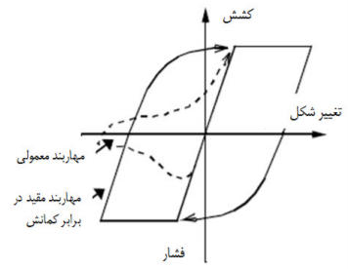
Fig. 1. Hysteresis curve of BRB and conventional brace [16].
شکل 2. شمای کلی مهاربند کمانش تاب [11].
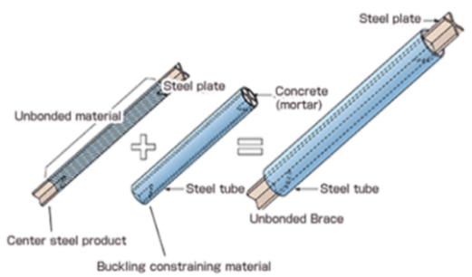

Fig. 2. General schematic view of buckling restrained brace [11].

سیستمهای هوشمند در مهندسی سازه به سیستمهایی اطلاق میشود که به طور خودکار قابلیت برابری رفتار سازه در پاسخ به بارگذاری غیر مترقبه را دارند تا بدین وسیله ایمنی، افزایش عمر و کارایی سازه تأمین شود. یکی از تکنولوژیهای جدیدی که امکان دستیابی به این اهداف را میسر میسازد، ساخت و توسعه مواد هوشمند مانند آلیاژهای حافظهدار شکلی است که به علت دارا بودن ویژگی‌های میکروسکوپی و مایکروسکوپی ممتازی همچون ظرفیت میرایی بالا، دوام، مقاومت در برابر خستگی و خوردگی، خاصیت فوق ارتجاعی یا شبه ارتجاعی، تغییرشکلها و کرنشهای بزرگ و برگشتپذیر که در مصالح سنتی موجود نیست، کاربردهای زیادی در زمینههای مختلف علوم و صنعت پیدا کردهاند [19]. کاربرد الیاف حافظه‌دار شکلی در سیستم‌‌‌‌‌‌‌‌های جداگر ‌لرز‌‌‌‌‌‌ه‌ای، میراگر‌‌‌‌‌‌‌‌های انرژی‌‌، اتصالات سازهای، بتن مسلح هوشمند و کامپوزیت‌‌‌‌‌‌‌‌ها از جمله کاربرد‌‌‌‌‌‌های آلیاژهای حافظهدار است. فاز غالب در این آلیاژها، وابسته به دما و تنش‌های اعمالی است و با توجه به ترکیب شیمیایی و فرآیندهای ترمومکانیکی زمان ساخت، تنظیم میشوند. فاز پایدار در دمای بالا آستنیت و فاز پایدار در دمای پایین مارتنزیت نامیده میشود. ساختار کریستالی آستنیت به ‌صورت مکعبی است و دارای فاز دمایی بالا و استحکام بالا است. مارتنزیت دارای فاز دمایی پایین، ساختار مونوکلینیک و تقارن کمتر نسبت به آستنیت است. این دو فاز با اعمال دما یا تنش، قابل تبدیل به همدیگر میشوند و تمامی ویژگی‌های مکانیکی، الکتریکی و حرارتی آلیاژهای حافظهدار شکلی را تحت تأثیر قرار می دهد. (شکل 3) [20].

شکل 3. فازهای اصلی در آلیاژهای حافظهدار شکلی [20].
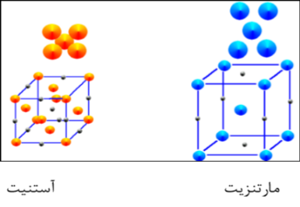

Fig. 3. Original phases in shape memory alloys [20].

3-درستی‌آزمایی و مدلسازی قابها
در این مقاله، به‌ منظور انجام تحلیلهای غیرخطی از نرم‌افزار کدبازOpenSees استفاده ‌شده است. این نرم‌افزار اجزای محدود است که به وسیله مازونی و همکاران تهیه‌شده است و همچنان درحال‌توسعه میباشد [21]. این نرمافزار مجموعه کاملی از انواع المانها، مصالح و روشهای مختلف تحلیل است. نرمافزار OpenSees به شکل تخصصی در حوزه سیستمهای عملکردی خاک و سازه تحت زلزله ارائه ‌شده است و با این هدف از سال 1990 تاکنون درحال‌توسعه است. این نرمافزار بهصورت رایگان قابل ‌دسترسی است. نرمافزار مذکور در زمینههای مختلف مدل‌سازی و تحلیل سازهها در سرتاسر دنیا مورد استفاده قرار می‌گیرد. مفاهیم اساسی برنامه با استفاده از مفسر این برنامه قابل توجیه است. مفسر یک فرم گسترش ‌یافته‌ای از زبان متنی Tcl است. مفسر برای انجام عملیات تحلیل اجزای محدود دستورات لازم را به Tcl اضافه میکند [21]. در ادامه، درستی‌آزمایی نمونه آزمایشگاهی BRB-SMA در نرمافزار، طراحی و مدلسازی قاب‌های مورد مطالعه ارائه شده است.

3-1- درستی‌آزمایی مدل تحلیلی BRB-SMA
بهمنظور درستی‌آزمایی مدل‌سازی و شبیه‌سازی در نرمافزار OpenSees از مدل آزمایشگاهی شامل مهاربند کمانش تاب با میله‌های SMA، ارائه ‌شده در مطالعه میلر و همکاران استفاده‌ شده است [22]. سیستم در شکل (4) توصیف‌ شده است. در بطن این سیستم هسته BRB قرار گرفته است که توسط ملات درون غلاف پوشانده شده است. جوش هسته میانی با غلاف‌های بیرونی و میانی از طریق المان Gap مدل‌سازی شده است که منجر به عملکرد مناسب آلیاژهای حافظهدار شکلی با المان سازه‌ای شده است.
برای مدل‌سازی مهاربند کمانش تاب درOpenSees از المان خرپایی Corot Truss بهره برده میشود که عملکرد هم‌زمان میله‌های آلیاژ حافظهدار شکلی و همچنین تیوپ‌های داخلی و میانی و بیرونی در آن گذاشته ‌شده است. برای جلوگیری از کمانش مهاربند موردنظر در مدل آزمایشگاهی از ملات استفاده ‌شده است، همچنین 4 میله SMA به کار برده شده نیز در شکل (4) نشان داده ‌شده است.
شکل 4. مدل آزمایشگاهی مهاربند کمانش تاب مجهز به میلههای SMA [22].
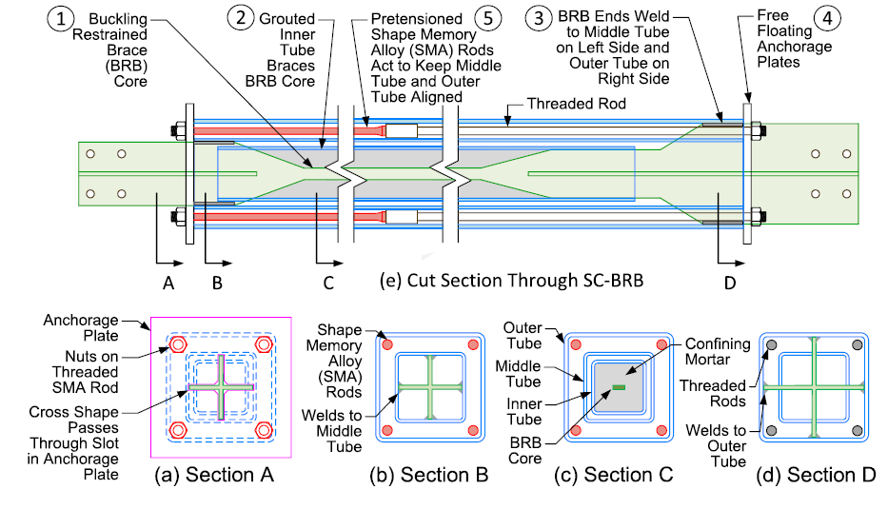
Fig. 4. Experimental model of buckling restrained brace with SMA bars [22].
رفتار آلیاژ حافظهدار شکلی مورد استفاده در این پژوهش مطابق شکل (5) در اثر بارگذاری و باربرداری بدون کرنش پسماند است. مشخصات مکانیکی آلیاژ حافظهدار شکلی نیز بر اساس منحنی رفتاری مطابق جدول (1) ارائه ‌شده است.
جدول 1. مشخصات مکانیکی آلیاژ حافظهدار بر اساس منحنی رفتار ارائه‌شده در مرجع [19].
β | تنش فعالسازی  (N/m²) | سختی نهایی  (K₂)  (N/m²) | سختی اولیه  (K₁)  (N/m²) | مصالح
0.5 | 268895640 | 2080412987 | 63431792000 | SMA
Table. 1. Mechanical specification of memory alloy according to presented behavioral curve [19].

شکل 5. رفتار آلیاژ حافظهدار بر اساس شبیهسازی با دستور Self-Centering در نرم‌افزار OpenSee[21].
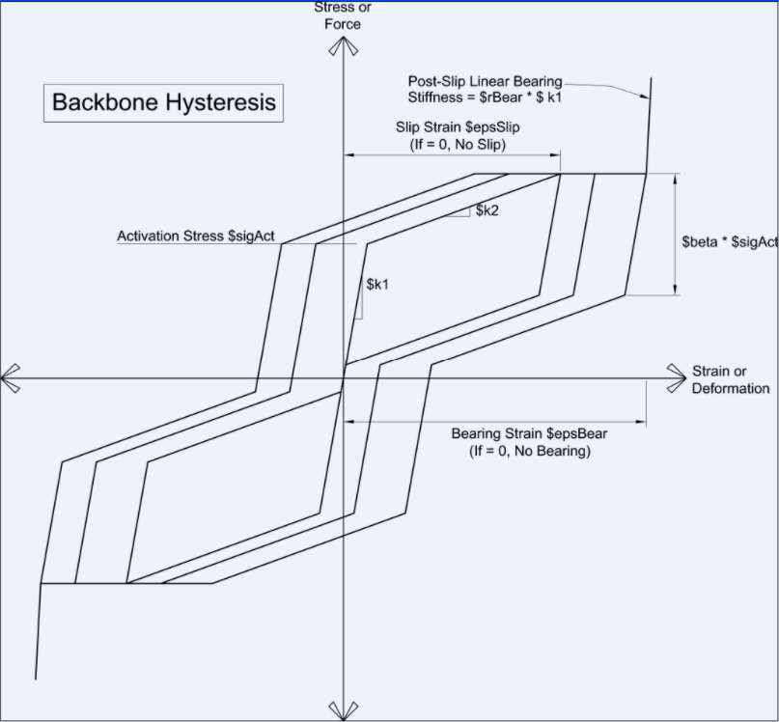
Fig. 5. The behavior of the memory alloy is based on simulation with the Self Centering command in the OpenSees software [21].

مدل آزمایشگاهی مهاربند صلیبی‌شکل است و هسته آن مستطیل شکل است. آزمایش بار محوری برای این مدل آزمایشگاهی انجام‌ گرفته و نمودارهای هیسترزیس آن نشان داده ‌شده است. شکل (5) و همان‌گونه که مشاهده می‌شود رفتار پرچمی شکل از خود نشان میدهد. به منظور شبیهسازی اتصال بین غلاف‌های داخلی، میانی، بیرونی و میله آلیاژ حافظهدار در نرم‌افزار از المان‌های گپ استفاده ‌شده است. نمودار شماتیک مدل‌سازی عددی در نرم‌افزار مطابق شکل (6) ارائه ‌شده است. از المان Gap element بین میله SMA و غلاف بیرونی و داخلی استفاده‌ شده است. المان Gap به ‌عنوان المان Zero length با سختی کم اما غیر صفر در حالت فشاری تعریف ‌شده است. همپوشانی نمودارهای هیسترزیس نیروی محوری-تغییر شکل مهاربند مدل آزمایشگاهی و مدل شبیه‌سازی‌شده در این مقاله در شکل (7) ارائه ‌شده است. همان‌گونه که مشاهده میشود با مدل‌سازی این مهاربند در نرمافزار OpenSees نتایج قابل قبولی در ارزیابی درستی مدل‌سازی به‌ دست ‌آمده است. ضمنا درصد خطای پارامترهای مورد مطالعه در نمونه تحلیلی و آزمایشگاهی مطابق جدول (2) ارائه شده است.

شکل 6. نمودار شماتیک مدل‌سازی عددی در نرم‌افزار OpenSees.
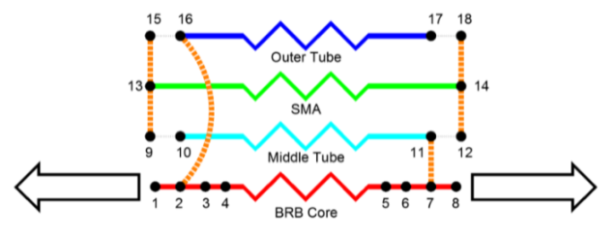
Fig. 6. Schematic diagram of OpenSees numerical model.

شکل 7. مقایسه نتیجه تحلیل رایانهای و آزمایشگاهی.
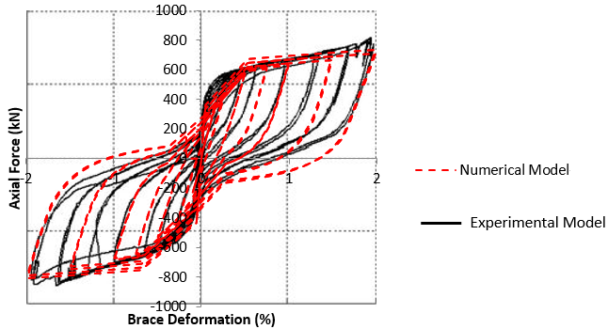
Fig. 7. Results comparison of computer Analysis and experiment analysis.

جدول 2. درصد خطای پارامترهای موردمطالعه در نمونه تحلیلی و آزمایشگاهی
سختی اولیه (kN/m) | نیروی نهایی (kN) | نیروی تسلیم (kN) | پارامترهای موردمطالعه
112000 | 538 | 326 | نمونهی آزمایشگاهی
107000 | 529 | 319 | نمونهی تحلیلی
5/4 % | 9/2 % | 4/4 % | درصد خطا
Table. 2. The error rate of studied parameters in analytical and Experimental models.

3-2- طراحی و مدلسازی قابها
در این مقاله، عملکرد سازههای دارای سیستم مهاربندی کمانش تاب با و بدون SMA تحت زلزله و پسلرزه متوالی نزدیک به گسل بررسی میشود. به‌ منظور نیل به این هدف، ابتدا پلان و پیکربندی مدلهای موردنظر در این مقاله بر اساس سازههای معرفی‌شده در مطالعه میلر و همکاران ارائه شد [22]. سپس مقاطع سه سازه 3، 6 و 9 طبقه به صورت سه بعدی بر اساس آئین‌نامهها‌ی داخلی (مبحث ششم و دهم مقررات ملی [23 و 24]) و استاندارد2800 ویرایش چهارم [25] طراحی شد. بارگذاری ثقلی مرده و زنده طبقات به ترتیب 600 و 200 کیلوگرم بر مترمربع اعمال شدهاند و نسبت میرایی رایلی به صورت (05/0= ξ) برای تمام مدهای ارتعاشی سازه لحاظ شده و اثر المانهای غیرسازهای در نظر گرفته نشده است. کلیه ضوابط لرزهای برای سازه مذکور لحاظ شده است. تعداد دهانه‌ها در یک راستا 4 و در راستای دیگر 6 هستند. فاصله دهانهها 1/9 متر و ارتفاع طبقات 4 متر است. در ادامه، به منظور انجام تحلیلهای دینامیکی غیرخطی مدلهای موردنظر ، قاب‌های دو بعدی محور کناری سازههای 3، 6 و 9 طبقهی 4 دهانه، استخراج‌شدهاند. مطابق شکل‌های (8 و 9) به ترتیب پلان و نمای سازههای مورد مطالعه نشان داده شده است. ضمنا جزئیات مقاطع طراحی شده قابهای مذکور نیز مطابق جدول (3) نشان داده میشود.
شکل 8. پلان سازههای سه بعدی مورد استفاده در این مقاله.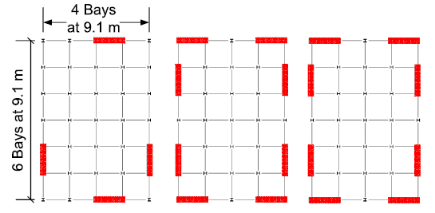
Fig. 8. The plan of three dimensional structures in this study.

شکل 9. قاب کناری استخراج‌شده از سازههای سه بعدی موردنظر.
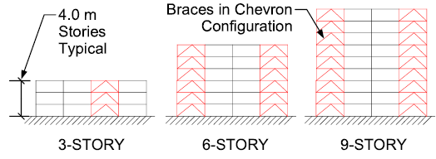
Fig. 9. The extracted side axis frame from the desired three dimensional of studied structures.

جدول 3. جزئیات اندازه مقاطع اعضا در قابهای مورد مطالعه
مساحت SMA  (mm²) | مساحت هسته BRB  (mm²) | تیر | ستون | طبقات
1800 | 1950 | IPE200 | IPB200 | 1
1710 | 1835 | IPE180 | IPB200 | 2
1550 | 1680 | IPE180 | IPB200 | 3
مساحت SMA  (mm²) | مساحت هسته BRB  (mm²) | تیر | ستون | طبقات
1910 | 2180 | IPE400 | IPB400 | 1
1770 | 1950 | IPE350 | IPB400 | 2
1650 | 1890 | IPE350 | IPB320 | 3
1570 | 1810 | IPE270 | IPB300 | 4
1440 | 1750 | IPE270 | IPB250 | 5
1320 | 1620 | IPE220 | IPB200 | 6
مساحت SMA  (mm²) | مساحت هسته BRB  (mm²) | تیر | ستون | طبقات
2670 | 3150 | IPE500 | IPB550 | 1
2330 | 2780 | IPE350 | IPB500 | 2
1990 | 2460 | IPE350 | IPB500 | 3
1780 | 2290 | IPE270 | IPB450 | 4
1555 | 1995 | IPE270 | IPB400 | 5
1230 | 1680 | IPE220 | IPB350 | 6
1005 | 1240 | IPE400 | IPB270 | 7
770 | 997 | IPE350 | IPB220 | 8
450 | 670 | IPE350 | IPB180 | 9
Table. 3. Details of section sizes of braces, beams, and columns of the studied frames
در این مقاله، مهاربندهای قابها به ترتیب شامل 2 بخش الاستیک صلب، هسته مهاربند کمانش تاب است. در نرمافزار بخش الاستیک با دستور،ElasticBeamColumn و بخش هسته کمانش تاب با دستور Corot Truss مدل‌سازی شده است. ملاحظه میشود که بخشی از المان قطری به‌عنوان المان صلب لحاظ شده است. بخش آلیاژ حافظهدار در مهاربندهای مجهز به آلیاژ حافظهدار با المان خرپائی Corot Truss و رفتار آن توسط دستور Self Centering شبیه‌سازی ‌شده است. این نوع از المانها تحت بارهای فشاری دچار کمانش نمیشوند. به منظور اتصال بخش خرپائی که دو انتها مفصل محسوب میشود، از یکسانسازی درجات آزادی توسط دستور Equal DOF استفاده‌شده است. مصالح به کار رفته در تیرها، ستونها و مهاربندها همگی از نوع ST37 با مدول الاستیسیته برابر 200000 مگاپاسکال، تنش تسلیم 240 مگاپاسکال و تنش نهایی 370 مگاپاسکال، در نظر گرفته شده است. مصالح فولادی تک‌محوری دو خطی با سخت شوندگی سینماتیکی و سختی ایزوتروپیک بر اساس مدل Steel01 با میزان سختشدگی 3 درصد فرض شدهاند [26]. برای المانهای سازهای از مقطع رشتهای (فایبر) به صورت مدل پلاستیسیته گسترده استفاده ‌شده است. از المانهای تیر-ستون غیرخطی نیز در مدلسازی استفاده شده است. این المانها به صورت نیرویی و بر پایه پلاستیسیته گسترده هستند تا رفتار واقعی المانها را در تحلیل غیرخطی ارزیابی کنند. برای برآورد رفتار غیرخطی هندسی از تبدیل همگرد استفاده شده است که در این نوع تبدیل، تبدیلات هندسی غیرخطی را به صورتی دقیق از سیستم محلّی به سیستم کلّی محاسبه کرده است. همچنین اتصالات تیر به ستون و ستون به پی، صلب فرض شده است.

4- تحلیل دینامیکی غیرخطی تاریخچه زمانی
در روش تحلیل دینامیكی غیرخطی، پاسخ سازه با در نظر گرفتن رفتار غیرخطی مصالح و رفتار غیرخطی هندسی سازه محاسبه می‌شود. معمولاً مطابق بند 2-5-3 استاندارد 2800 ویرایش چهارم، برای تحلیل دینامیکی غیرخطی تاریخچه زمانی میتوان از 3 رکورد زلزله استفاده کرد [23]. به منظور انجام تحلیلهای غیرخطی، شتاب‌نگاشت‌های زلزله‌های مورد نیاز از مطالعه گارسیا و همکاران (2010) استخراج ‌شده است [25]. مطابق مقاله گارسیا و همکاران [27]، به منظور تمایز زلزله‌ی اصلی و پسلرزه و برآورد پاسخهای لرزهای، مقیاس سازی صورت نگرفته است. در این پژوهش، 3 رکورد لرزهای نزدیک گسل شامل لرزه اصلی و پس‌لرزه انتخاب‌شده است. شتاب‌نگاشت‌های موردنظر با مشخصات مندرج در جدول (4) از سایت PEER [28] استخراج‌شدهاند و با استفاده از نرمافزار SeismoSignal [29]، شتابنگاشت توالی زلزله اصلی و پس‌لرزه با میرایی 5% مطابق شکلهای (10، 11 و 12) ارائه شده است.
جدول 4. معرفی زلزلههای موردنظر در تحلیل دینامیکی غیرخطی سازهها [23].
زلزله اصلی/پسلرزه | PGA  $$(\frac{cm}{s^{2}})$$ | بزرگی | سال |  | ایستگاه |  | زمینلرزه |  | رکورد
Mainshock | 1/208 | 3/5 |  | 1994 |  | Jensen Filter Plant |  | JEFP 19940117 |  | 1
Aftershock | 4/47 | 1/5 |  | 1994 |  | Jensen Filter Plant |  | JEFP 19940117 |  | 2
Mainshock | 1/154 | 3/5 |  | 1994 |  | Jense Filter Plant Generator |  | JEFG 19940117 |  | 3
Aftershock | 3/70 | 1/5 |  | 1994 |  | Jense Filter Plant Generator |  | JEFG 19940117 |  | 4
Mainshock | 1/149 | 3/5 |  | 1994 |  | Pacoima Kagel Canyon |  | PACO 19940117 |  | 5
Aftershock | 7/34 | 2/5 |  | 1994 |  | Pacoima Kagel Canyon |  | PACO 19940117 |  | 6
Table.2. Introduction of used earthquakes in structural nonlinear dynamic analysis [23].

شکل10. شتاب‌نگاشت زلزلهی اصلی و پسلرزهی JEFP 19940117 (R1).
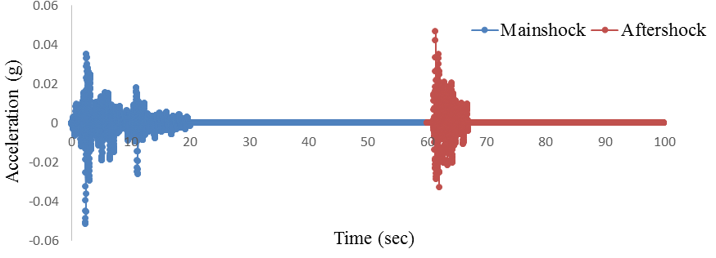
Fig.10. Accelogram of main shock-aftershock ground motion JEFP 19940117 (R1).
شکل 11. شتاب‌نگاشت زلزلهی اصلی و پسلرزهی JEFG 19940117 (R2).
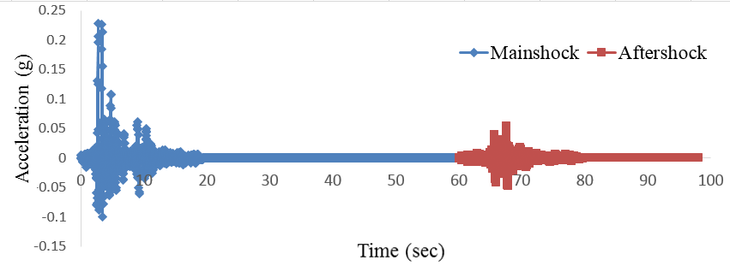
Fig. 11. Accelogram of main shock-aftershock ground motion JEFG 19940117(R2).

شکل 12. شتاب‌نگاشت زلزله اصلی و پس‌لرزهPACO 19940117 (R3).
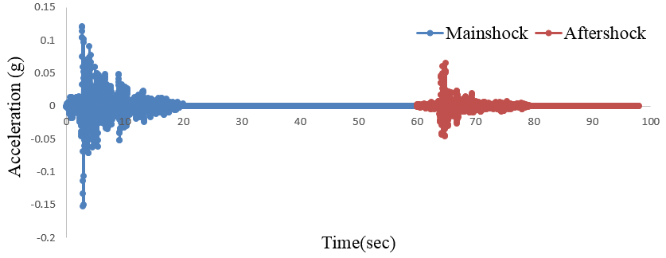Fig. 12. Accelogram of main shock-aftershock ground motion PACO 19940117 )R3).
5-بررسی نتایج تحلیلها
در این مقاله، به ارزیابی رفتار لرزهای قاب دارای مهاربند کمانش تاب با و بدون آلیاژ حافظهدار شکلی پرداخته‌شده است. تعداد 6 مدل 3، 6 و 9 طبقه با و بدون آلیاژ حافظهدار شکلی تحت توالی سه زلزله اصلی و سه پسلرزه مورد تحلیل دینامیکی غیرخطی تاریخچه زمانی قرار گرفته است و پاسخهای لرزهای جابه‌جایی نسبی بین طبقهای، جابه‌جایی بیشینه بام، بیشترین برش پایه و بیشترین شتاب بام استخراج شده و مورد مقایسه و بررسی قرار گرفته است. با بررسی حدود جابه‌جایی نسبی مطابق نشریه‌ 361 (بهسازی) [30]، مقادیر 7/0، 5/2 و 5 درصد به ‌عنوان سطوح عملکرد "استفاده‌ی بی‌وقفه (IO)، ایمنی جانی (LS) و آستانه‌ی فروریزش (CP) بیان‌ شده است. بر اساس جدول (5)، بیشترین جابه‌جایی نسبی در قاب 3طبقه با و بدون آلیاژ حافظه‌دار شکلی تحت 3 زلزله R1، R2 وR3 نشان داده‌شده است که تحت هر سه توالی زلزله اصلی و پسلرزه، وجود آلیاژ حافظهدار شکلی باعث افزایش جابه‌جایی نسبی سازهای شده است. آلیاژ حافظهدار شکلی به دلیل ماهیت میرا کننده‌ای که دارد باعث کاهش پالسهای ضربهای رکورد میشود ولی بیشینه جابه‌جایی نسبی بین طبقهای را کاهش نمیدهد پس میتوان نتیجه گرفت که آلیاژ حافظهدار شکلی در سازههای کوتاه مرتبه باعث کاهش جابه‌جایی نسبی بین طبقهای نمیشود. سطح عملکرد لرزهای در قاب 3 طبقه تحت توالی زلزله اصلی و پس‌لرزه رکوردهای R1 و R3 در محدوده استفاده بی‌وقفه (IO) و تحت رکورد R2 در ناحیه ایمنی جانی (LS) است.

جدول 5. مقایسه بیشترین جابه‌جایی نسبی بین طبقهای قاب 3 طبقه با و بدون آلیاژ حافظه‌دار شکلی تحت 3 زلزله R1، R2و R3.
R3 | R2 | R1 | وضعیت  SMA | طبقات
0043/0 | 001/0 | 005/0 | با | 1
0055/0 | 0024/0 | 0065/0 | بدون
0051/0 | 0019/0 | 0045/0 | با | 2
0067/0 | 0035/0 | 0065/0 | بدون
0056/0 | 0072/0 | 006/0 | با | 3
007/0 | 01/0 | 007/0 | بدون
Table. 5. Comparison of maximum interstory drift of 3-story frame with and without shape memory alloy under 3 earthquakes R1, R2 and R3.
بر اساس جدول (6)، بیشترین جابه‌جایی نسبی بین طبقهای در قاب 6 طبقه با و بدون آلیاژ حافظه‌دار شکلی تحت 3 زلزله R1، R2وR3 نشان داده ‌شده است که تحت هر سه توالی زلزله اصلی و پس‌لرزه، وجود آلیاژ حافظهدار شکلی باعث کاهش جابه‌جایی نسبی سازهای شده است پس میتوان نتیجه گرفت که آلیاژ حافظهدار شکلی در سازههای میان مرتبه باعث کاهش جابه‌جایی نسبی بین طبقهای میشود. سطح عملکرد لرزهای در قاب 6 طبقه تحت توالی زلزله اصلی و پسلرزه رکورد R1 در محدوده ایمنی جانی (LS) است.

جدول 6. مقایسه بیشترین جابه‌جایی نسبی بین طبقهای قاب6 طبقه با و بدون آلیاژ حافظه‌دار شکلی تحت 3 زلزله R1، R2 وR3.
R3 |  | R2 | R1 | وضعیت  SMA | طبقات
004/0 | 002/0 |  | 0014/0 | با | 1
0055/0 | 0033/0 |  | 0025/0 | بدون
0061/0 | 0041/0 |  | 0035/0 | با | 2
0072/0 | 0051/0 |  | 0043/0 | بدون
0066/0 | 0068/0 |  | 0051/0 | با | 3
007/0 | 01/0 |  | 0067/0 | بدون
009/0 | 0025/0 |  | 0078/0 | با | 4
01/0 | 0042/0 |  | 0099/0 | بدون
0095/0 | 005/0 |  | 01/0 | با | 5
011/0 | 0087/0 |  | 015/0 | بدون
009/0 | 0072/0 |  | 017/0 | با | 6
018/0 | 015/0 |  | 021/0 | بدون
Table. 6. Comparison of maximum interstory drift of 6-story frame with and without shape memory alloy under 3 earthquakes R1, R2 and R3.
جدول (7) بیشترین جابه‌جایی نسبی بین طبقهای در قاب 9 طبقه با و بدون آلیاژ حافظه‌دار شکلی تحت 3 زلزله R1، R2 وR3 را نشان میدهد، که تحت هر سه توالی زلزله اصلی و پسلرزه، وجود آلیاژ حافظهدار شکلی باعث کاهش شدید جابه‌جایی نسبی بین طبقهای شده است پس میتوان نتیجه گرفت که آلیاژ حافظهدار شکلی در طبقات میانی سازه بلند مرتبه باعث کاهش بیش از 50 درصدی جابه‌جایی نسبی بین طبقهای میشود. سطح عملکرد لرزه‌ای در قاب 9 طبقه تحت توالی زلزله اصلی و پس‌لرزه در محدوده ایمنی جانی (LS) است. بر اساس شکل (13)، بیشترین جابه‌جایی بام در قاب 9 طبقه بدون آلیاژ حافظه‌دار شکلی تحت زلزله R2 رخ‌داده است که با افزودن آلیاژ حافظهدار شکلی باعث کاهش بیش از 50 درصد بیشترین جابه‌جایی بام سازه 9 طبقه شده است. در ضمن در تمامی مدل‌های مورد بررسی، افزودن SMA باعث کاهش جابه‌جایی بیشینه بام می‌شود که این کاهش در مدل 9 طبقه بیشتر و در مدل 3 طبقه کمتر بوده است.
مطابق شکل (14)، بیشترین برش پایه در قاب6 طبقه بدون آلیاژ حافظه‌دار شکلی تحت زلزله R3 رخ‌داده است که با افزودن آلیاژ حافظه‌دار شکلی باعث کاهش بیش از 50 درصد بیشترین برش پایه قاب 6 طبقه شده است. همچنین در تمامی مدل‌های مورد بررسی، افزودن SMA باعث کاهش برش پایه می‌شود که این کاهش با افزایش تعداد طبقات، افزایش‌یافته است. بر اساس شکل (15)، بیشترین شتاب بام در قاب 9 طبقه بدون آلیاژ حافظه‌دار شکلی تحت زلزله R3 رخ‌داده است که با افزودن آلیاژ حافظهدار شکلی باعث کاهش بیش از 50 درصد بیشترین شتاب بام قاب 9 طبقه شده است و در تمامی مدلهای موردبررسی، افزودن SMA باعث کاهش شتاب بام میشود که این کاهش با افزایش ارتفاع بیشتر میشود.
جدول 7. مقایسه بیشترین جابه‌جایی نسبی بین طبقهای قاب 9 طبقه با و بدون آلیاژ حافظه‌دار شکلی تحت 3 زلزله R1، R2وR3.
R3 |  | R2 |  | R1 | وضعیت  SMA |  |  | طبقات
0043/0 | 001/0 |  | 005/0 |  |  | با | 1
0055/0 | 0033/0 |  | 0067/0 |  |  | بدون
0061/0 | 0041/0 |  | 0035/0 |  |  | با | 2
0072/0 | 0051/0 |  | 0043/0 |  |  | بدون
0066/0 | 0068/0 |  | 0051/0 |  |  | با | 3
007/0 | 01/0 |  | 007/0 |  |  | بدون
0043/0 | 001/0 |  | 005/0 |  |  | با | 4
0055/0 | 0033/0 |  | 0025/0 |  |  | بدون
0061/0 | 0041/0 |  | 0035/0 |  |  | با | 5
0072/0 | 0051/0 |  | 0043/0 |  |  | بدون
0066/0 | 0068/0 |  | 0051/0 |  |  | با | 6
007/0 | 01/0 |  | 0067/0 |  |  | بدون
009/0 | 0025/0 |  | 0078/0 |  |  | با | 7
0055/0 | 0033/0 |  | 0025/0 |  |  | بدون
0061/0 | 0041/0 |  | 0035/0 |  |  | با | 8
0067/0 | 0035/0 |  | 0065/0 |  |  | بدون
0056/0 | 0072/0 |  | 006/0 |  |  | با | 9
011/0 | 01/0 |  | 021/0 |  |  | بدون
Table. 7. Comparison of maximum interstory drift of 9-story frame with and without shape memory alloy under 3 earthquakes R1, R2 and R3.

شکل 13. مقایسه بیشترین جابه‌جایی بام قاب 3، 6 و 9 طبقه با و بدون آلیاژ حافظه‌دار شکلی تحت 3 زلزله اصلی و پسلرزه R1، R2وR3.
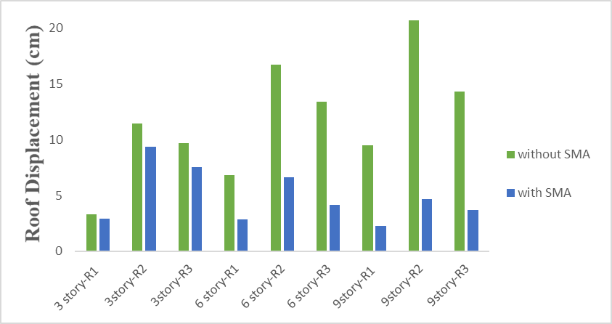
Fig. 13. Comparison of maximum roof displacement of 3, 6 and 9-story frame with and without shape memory alloy under 3 earthquakes R1, R2 and R3.

شکل 14. مقایسه بیشترین برش پایه طبقات قاب 3، 6 و 9 طبقه با و بدون آلیاژ حافظه‌دار شکلی تحت 3 زلزله R1، R2وR3.
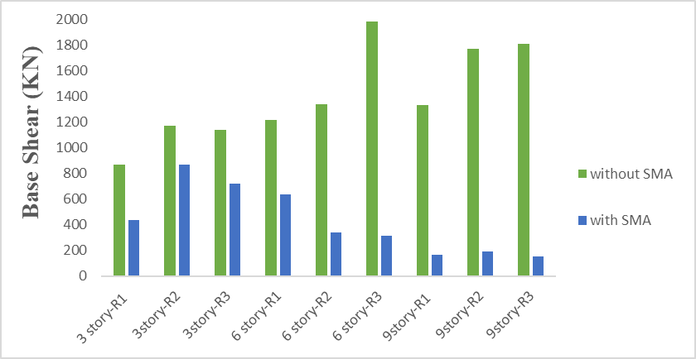
Fig. 14. Comparison of maximum base shear of 3, 6 and 9-story frame with and without shape memory alloy under 3 earthquakes R1, R2 and R3.

شکل 15. مقایسه بیشترین شتاب بام قاب 3، 6 و 9 طبقه با و بدون آلیاژ حافظه‌دار شکلی تحت 3 زلزله R1، R2وR3.
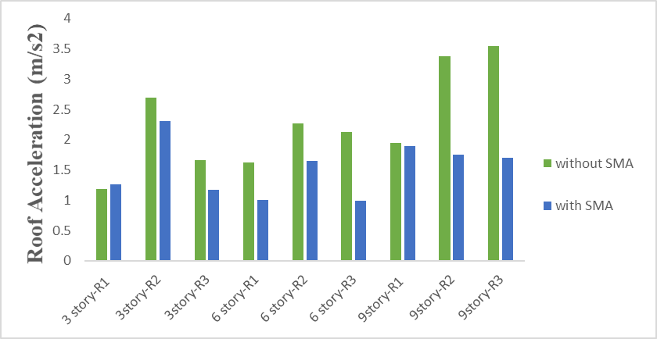
Fig. 15. Comparison of maximum roof acceleration of 3, 6 and 9-story frame with and without shape memory alloy under 3 earthquakes R1, R2 and R3
.
بر اساس شکلهای (16 تا 21)، بیشترین جابه‌جایی نسبی بین طبقهای پسماند در قابهای مورد مطالعه ارائه شده است. بیشترین جابه‌جایی نسبی بین طبقهای پسماند در قابهای 3، 6 و 9 طبقه دارای مهاربند کمانش تاب به ترتیب معادل 0055/0، 009/0 و 0085/0 است. مقدار جابه‌جایی نسبی بین طبقهای پسماند در پس‌لرزه بیش‌تر از زلزله اصلی است با افزایش ارتفاع قابها، میانگین جابه‌جایی نسبی بین طبقهای پسماند هنگام زلزله اصلی و پس‌لرزه افزایش یافته است. به عنوان نمونه، در قاب 3 طبقه، استفاده از آلیاژ حافظه‌دار شکلی باعث کاهش بیشترین پاسخ‌ جابه‌جایی نسبی بین طبقه‌ای پسماند به میزان 6/86 % و 50 % به ترتیب تحت زلزله اصلی و پس‌لرزه شده است.

شکل 16. مقایسه بیشترین جابه‌جایی نسبی بین طبقهای پسماند قاب 3 طبقه با و بدون آلیاژ حافظه‌دار شکلی تحت 3 زلزله R1، R2وR3.
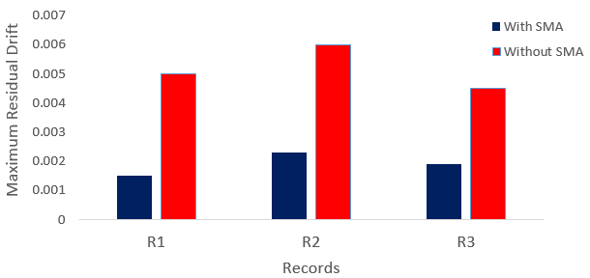Fig. 16. Comparison of maximum rsidual interstory drift of 3-story frame with and without shape memory alloy under 3 earthquakes R1, R2 and R3.

شکل 17. مقایسه بیشترین جابه‌جایی نسبی بین طبقهای پسماند قاب 3 طبقه با و بدون آلیاژ حافظه‌دار شکلی تحت 3 زلزلهی اصلی و پسلرزه R1، R2 وR3.
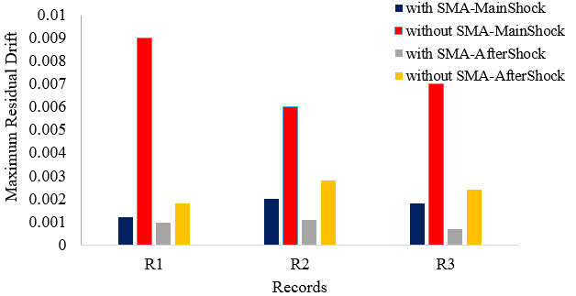
Fig. 17. Comparison of maximum rsidual interstory drift of 3-story frame with and without shape memory alloy under 3 mainshock-aftershock earthquakes R1, R2 and R3.

شکل 18. مقایسه بیشترین جابه‌جایی نسبی بین طبقهای پسماند قاب 6 طبقه با و بدون آلیاژ حافظه‌دار شکلی تحت 3 زلزله R1، R2 و R3.
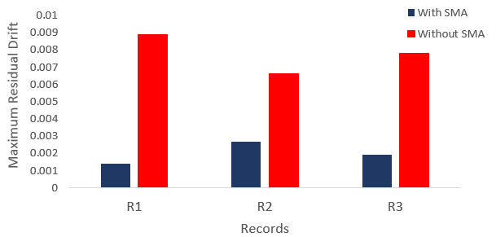
Fig. 18. Comparison of maximum rsidual interstory drift of 6-story frame with and without shape memory alloy under 3 earthquakes R1, R2 and R3.

شکل 19. مقایسه بیشترین جابه‌جایی نسبی بین طبقهای پسماند قاب 6 طبقه با و بدون آلیاژ حافظه‌دار شکلی تحت 3 زلزلهی اصلی و پسلرزه R1، R2وR3.
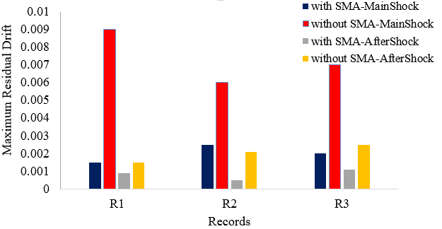
Fig. 19. Comparison of maximum rsidual interstory drift of 6-story frame with and without shape memory alloy under 3 mainshock-aftershock earthquakes R1, R2 and R3.
شکل 20. مقایسه بیشترین جابه‌جایی نسبی بین طبقهای پسماند قاب 9 طبقه با و بدون آلیاژ حافظه‌دار شکلی تحت 3 زلزله R1، R2وR3.
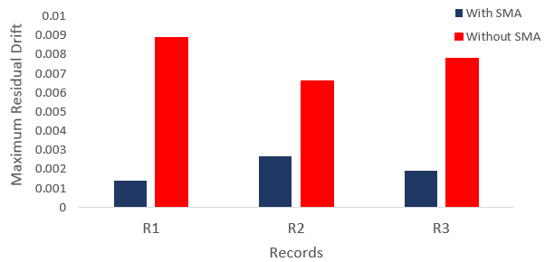
Fig. 20. Comparison of maximum rsidual interstory drift of 9-story frame with and without shape memory alloy under 3 earthquakes R1, R2 and R3.

شکل 21. مقایسه بیشترین جابه‌جایی نسبی بین طبقهای پسماند قاب 9 طبقه با و بدون آلیاژ حافظه‌دار شکلی تحت 3 زلزله اصلی و پس‌لرزه R1، R2وR3.
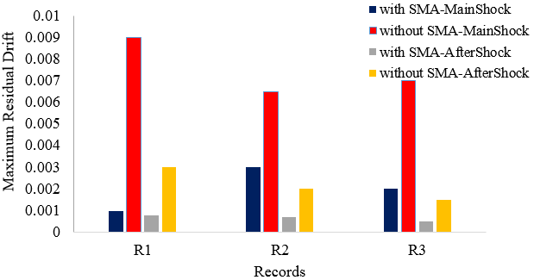
Fig. 21. Comparison of maximum rsidual interstory drift of 9-story frame with and without shape memory alloy under 3 mainshock-aftershock earthquakes R1, R2 and R3.
همچنين مطابق با شكلهای (22 تا 24) ميزان جابه‌جایی پسماند بام قاب‌های 3، 6 و 9 طبقه با آلياژ حافظهدار شكلي و بدون آن تحت شتاب نگاشتهاي مورد نظر (زلزله اصلی و پس‌لرزه) قابل مشاهده است. همان‌گونه كه در اين شکل‌ها مشخص است، مقدار جابه‌جایی پسماند بام براي هر كدام از شتاب نگاشت‌ها در دو حالت زلزله اصلی و پس‌لرزه در سازه داراي آلياژ حافظهدار شكلي بطور قابل ملاحظه‌اي كمتر از سازه بدون اين آلياژ است. اين مورد با افزايش تعداد طبقات سازه نمود بيشتري پيدا کرده است.
شکل 22. مقایسه بیشترین جابه‌جایی پسماند بام قاب 3 طبقه با و بدون آلیاژ حافظه‌دار شکلی تحت 3 زلزله اصلی و پسلرزه R1، R2وR3.
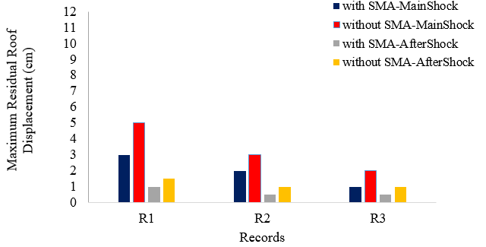
Fig. 22. Comparison of maximum rsidual roof displacement of 3-story frame with and without shape memory alloy under 3 mainshock-aftershock earthquakes R1, R2 and R3.
شکل 23. مقایسه بیشترین جابه‌جایی پسماند بام قاب 6 طبقه با و بدون آلیاژ حافظه‌دار شکلی تحت 3 زلزله اصلی و پس‌لرزه R1، R2وR3.
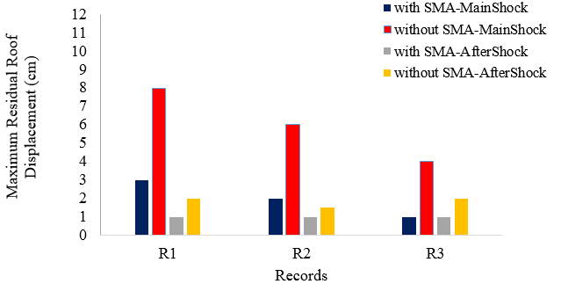Fig. 23. Comparison of maximum rsidual roof displacement of 6-story frame with and without shape memory alloy under 3 mainshock-aftershock earthquakes R1, R2 and R3.
شکل 24. مقایسه بیشترین جابه‌جایی پسماند بام قاب 9 طبقه با و بدون آلیاژ حافظه‌دار شکلی تحت 3 زلزله اصلی و پسلرزه R1، R2وR3.
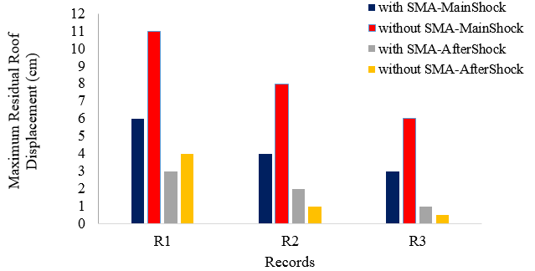Fig. 24. Comparison of maximum rsidual roof displacement of 9-story frame with and without shape memory alloy under 3 mainshock-aftershock earthquakes R1, R2 and R3.
به‌منظور بررسی منحنیهای هیسترزیس نمونههای موردمطالعه، با توجه به حجم بالای منحنیهای هیسترزیس دهانههای مختلف مهاربندی با و بدون آلیاژ حافظه‌دار در طبقات مختلف، تنها نمونهای از این منحنیها به‌منظور مقایسه ارائه‌شده است. مطابق شکلهای (25 الی 30)، در حالت قاب‌های 3، 6 و 9 طبقه با مهاربندهای کمانش تاب و آلیاژ حافظه‌دار میزان اتلاف انرژی در مقایسه با مهاربندهای کمانش ناپذیر کمتر است. این مسئله با توجه به کاهش برش پایه قاب با آلیاژ حافظه‌دار منطقی به نظر می‌رسد. همچنین با توجه به بررسی منحنیهای هیسترزیس در قاب‌های 3، 6 و 9 طبقه دارای مهاربند کمانش تاب بدون آلیاژ حافظه‌دار شکلی اتلاف انرژی در طبقات ابتدایی و در قاب‌های با آلیاژ حافظهدار تمرکز انرژی در طبقات انتهایی بوده است. ضمناً مطابق منحنی هیسترزیس قاب‌های موردمطالعه اکثراً در دو حالت مهاربند کمانش تاب با و بدون آلیاژ حافظه‌دار شکلی تحت زلزله و پسلرزهی متوالی R3 مقدار اتلاف انرژی بیشینه و تحت زلزله R1 کمینه بوده است.
شکل 25. مقایسه منحنی هیسترزیس BRB قاب 3 طبقه تحت 3 زلزله R1، R2وR3.
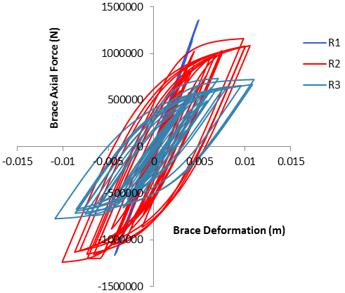
Fig. 25. Comparison of BRB hysteresis curve of 3-story frame under 3 mainshock-aftershock earthquakes R1, R2 and R3.

شکل 26. مقایسه منحنی هیسترزیس BRB-SMA قاب 3 طبقه تحت 3 زلزله R1، R2وR3.
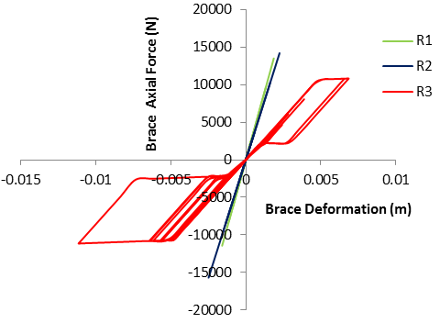
Fig. 26. Comparison of BRB-SMA hysteresis curve of 3-story frame under 3 mainshock-aftershock earthquakes R1, R2 and R3.
شکل 27. مقایسه منحنی هیسترزیس BRB قاب 6 طبقه تحت 3 زلزله R1، R2وR3.
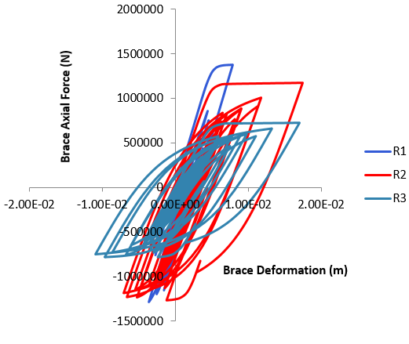
Fig. 27. Comparison of BRB hysteresis curve of 6-story frame under 3 earthquakes R1, R2 and R3.
شکل 28. مقایسه منحنی هیسترزیس BRB-SMA قاب 6 طبقه تحت 3 زلزله R1، R2وR3.
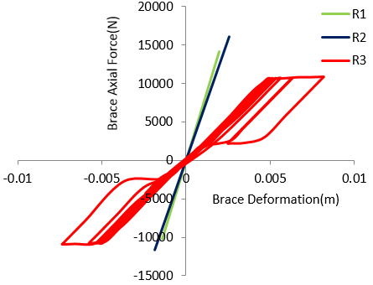
Fig. 28. Comparison of BRB-SMA hysteresis curve of 6-story frame under 3 earthquakes R1, R2 and R3.

شکل 29. مقایسه منحنی هیسترزیس BRB قاب 9 طبقه تحت 3 زلزله R1، R2وR3.
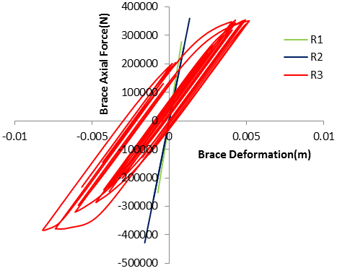
Fig. 29. Comparison of BRB hysteresis curve of 9-story frame under 3 earthquakes R1, R2 and R3.
شکل 30. مقایسه منحنی هیسترزیس BRB-SMA قاب 9 طبقه تحت 3 زلزله R1، R2وR3.
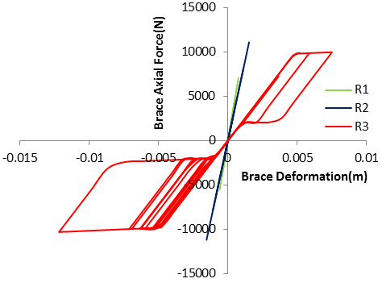
Fig. 30. Comparison of BRB-SMA hysteresis curve of 9-story frame under 3 earthquakes R1, R2 and R3.
با توجه به قيمت نسبي بالاي آلياژهاي حافظه‌دار امكان استفاده كامل آن‌ها در سازهها موجود نیست و بايد به وسيله يك طرح بهينه بیشترین استفاده از مصالح موجود صورت بگیرد. بنابراین استفاده از اين مواد به ‌صورت متمركز در يك ميراگر تنها راه منطقي و عملي بود كه پژوهشگران ميتوانستند انتخاب كنند. پس مهاربندهاي آلياژ حافظه‌دار شكلي با افزودن اين مواد به قسمتي از مهاربند با جزئيات خاص ساخته شده‌اند. در این پژوهش، با اضافه کردن میلههای آلیاژ حافظه‌دار شکلی با طول بهینه به مهاربند کمانشتاب، ضمن ایجاد طرحی اقتصادی، کارایی آن نیز افزایش یافته است. در آینده نزدیک امید است که با پیشرفت تکنولوژی در صنعت ساختمان‌سازی، دسترسی به آلیاژهای حافظه‌دار شکلی در کشور با قیمت به صرفه‌تری افزایش یابد.

6- نتیجه‌گیری
با بررسی نتایج و نمودارهای ارائه‌شده در بخش قبلی می‌توان به نتایج زیر اشاره کرد و با توجه به درستی‌آزمایی که نتایج مورد قبولی ارائه دادند، میتوان به مدلهای ایجادشده و پاسخهای به‌ دست ‌آمده، اطمینان داشت.
- بیشترین جابه‌جایی نسبی بین طبقهای در قاب‌های 3 طبقه در هر دو حالت با و بدون آلیاژ حافظهدار شکلی در طبقه انتهایی رخ میدهد. در قاب‌های 6 طبقه بدون آلیاژ حافظه‌دار بیشترین جابه‌جایی نسبی بین طبقه‌ای در طبقه چهارم و در قاب 6 طبقه با آلیاژ حافظه‌دار بیشترین جابه‌جایی نسبی در طبقه پنجم رخ میدهد و مقدار آن در اثر استفاده از آلیاژ حافظه‌دار کاهش می‌یابد و در قاب‌های 9 طبقه بدون آلیاژ حافظه‌دار بیشترین جابه‌جایی نسبی بین طبقه‌ای در طبقه هفتم و در قاب‌های با آلیاژ حافظه‌دار شکلی در طبقه هشتم به وقوع پیوسته و مقادیر بیشترین جابه‌جایی نسبی بین طبقه‌ای تحت استفاده از آلیاژ حافظه‌دار کاهش می‌یابد.
- همچنین استفاده از آلیاژ حافظه‌دار شکلی در ترکیب با مهاربندهای کمانش تاب به دلیل خاصیت میرایی آن و استهلاک انرژی زلزله، سبب می‌شود بیشترین برش پایه، در تمامی مدل‌ها کاهش یابد و با افزایش ارتفاع سازه نیز میزان استهلاک برش پایه در اثر استفاده از آلیاژ حافظه‌دار افزایش می‌یابد.
- بیشترین شتاب بام با افزایش ارتفاع سازه، به‌طور میانگین در اثر استفاده از آلیاژ حافظه‌دار شکلی، کاهش ‌یافته است و همچنین بیشترین جابه‌جایی بام در اثر استفاده از آلیاژ حافظه‌دار در تمامی مدل‌ها کاهش ‌یافته است.
- نتایج نشان میدهد که استفاده از آلیاژ حافظه‌دار شکلی باعث بهبود مقاومت و سختی در سازه شده است و با توجه به رفتار SMA در حالت غیرخطی و وجود نیروهای فشاری، عملکرد SMA در سازههای دارای مهاربند کمانش تاب به منظور بهسازی لرزه‌ای مفید بوده است.
- پاسخهای لرزهای بیشترین جابه‌جایی بام، بیشترین برش پایه و بیشترین شتاب بام در لرزه اصلی در تمامی مدل‌ها بیشتر از پس‌لرزه است. با توجه به ماهیت پس‌لرزه، میزان کاهش پاسخ‌های لرزه‌ای در لرزه اصلی با در نظر گرفتن SMA، بهصورت میانگین بیشتر از پس‌لرزه است.
- با افزایش ارتفاع سازه، پاسخ‌های لرزه‌ای در اثر استفاده از آلیاژ حافظه‌دار شکلی بیشتر بهبود یافته‌اند.
- از نظر كاهش پاسخ‌های لرزه‌ای، وجود آلياژ حافظه‌دار شكلي در قاب‌های بلند مرتبه مؤثرتر از قاب‌های کوتاه مرتبه هست كه با توجه به پرهزينه بودن، استفاده از آن جز براي ساختمان‌هاي با اهميت خيلي زياد توجيه ندارد ولي از منظر خاصيت برگشت‌پذيري، كاهش ميزان جابه‌جایی پسماند بام و جابه‌جایی نسبی پسماند براي قاب‌های بلندمرتبه داراي SMA بيشتر از ساير قاب‌ها بوده است و بیشترین اين كاهش بیش‌تر از 50 درصد جابه‌جایی پسماند قاب بدون آلياژ را شامل مي‌شود. بنابراين استفاده از اين مصالح می‌تواند نكته مثبتي در كاهش خسارات ناشي از جابه‌جایی‌های پسماند در زمان بهره‌برداري براي ساختمان‌هاي بلندمرتبه باشد.
- با تجهیز کردن قاب‌ها به آلیاژهای حافظه‌دار شکلی الگوی تمرکز اتلاف انرژی تغییر یافته است. در قاب‌های بدون آلیاژهای حافظه‌دار با توجه به جذب بیشتر نیروی جانبی (برش پایه بزرگ‌تر) میزان اتلاف انرژی مهاربندهای کمانش تاب بیشتر بوده است. در این قاب‌ها اتلاف انرژی در طبقات ابتدایی و در قاب‌های با آلیاژ حافظه‌دار تمرکز انرژی در طبقات انتهایی بوده است.
- به‌کارگیری آلیاژ حافظه‌دار شکلی در سيستم ساختماني قاب فولادی دارای مهاربند کمانش تاب باعث بهبود رفتار لرزه‌ای سيستم شده و موجبِ کاهشِ هزینه‌های بازسازی و تعمیرِ سیستم ساختمانی آسیب‌دیده شده و به ‌نوعی موجب ارتقاي برگشت‌پذیری سیستم ميشود.

7- مراجع
[1] Uang C.M., Tsai K.C. Research and application of buckling-restrained braced frames, Journal of Steel Structures 2004; 4(4): 301-13.
[2] Asgarian B, Moradi S. Seismic response of steel braced frames with shape memory alloy braces, Journal of Construction steel research 2011; 67(1): 65-74.
[3] Maurya A, Eatherton M.R., Ryota Matsui R., Florig, S.H. Experimental investigation of miniature buckling restrained braces for use as structural fuses, Journal of Constructional Steel Research 2016; 127: 54-65.
[4] Ozcelik R., Dikiciasik E., Erdil F. The development of the buckling restrained braces with new end restrains, Journal of Constructional Steel Research 2017; 138: 208-220.
[5] Shen J., Seker O., Akbas B., Seker P., Momenzadeh S.B., Faytarouni M. Seismic performance of concentrically braced frames with and without brace buckling, Structures 2017; 141: 461-481.
[6] Mirzahosseini, M., Gerami M. the Effect of Temperature on Seismic Response of Cu–Al–Mn SMA Braced Frame, International Journal of Civil Engineering 2018.
[7] Li H.N., Liu M.M., Fu X. An innovative re-centering SMA-lead damper and its application to steel frame structures, Smart Materials and Structures 2018.
[8] Gholhaki M., khosravikhor A., Rezayfar O. Study Effect of Ni-Ti Shape Memory Alloy on Ductility of Steel Plate Shear Walls. Journal of Structural and Construction Engineering 2018.
[9] Mirzai N., Attarnejad R. Performance of EBFs equipped with an innovative shape memory alloy damper, International Journal of Science & Technology 2018.
[10] Canxing Q., Yichen Z., Han L., Bing Q., Hetao H., Li T. Seismic performance of Concentrically Braced Frames with non-buckling braces, Engineering Structures 2018; 154: 93-102.
[11] Nazarimofrad E., Shokrgozar A. Seismic performance of steel braced frames with self‐centering buckling‐restrained brace utilizing superelastic shape memory alloys, Struct Design Tall Spec Build 2019.
[12] Rostam Alilou A. A. Pouraminian M. Seismic Fragility Assessment of RC Frame Equipped by Visco-Elastic Dampers Using NLTHA and FNA. American Journal of Engineering and Applied Sciences 2019; 12(3): 359-367.
[13] Sadeghi A., Hashemi S., Mehdizadeh K. Probabilistic Assessment of Seismic Collapse Capacity of 3D Steel Moment-Resisting Frame Structures. Journal of Structural and Construction Engineering 2020. (In Persian).
[14] Saberi V., Saberi H., Sadeghi A. Collapse Assessment of Steel Moment Frames Based on Development of Plastic Hinges, Journal of Science and Technology 2020. (In Persian).
[15] Mehdizadeh K., Karamodin A., Sadeghi A. Progressive Sidesway Collapse Analysis of Steel Moment-Resisting Frames under Earthquake Excitations. Iran J Sci Technol Trans Civ Eng 2020; 44: 1209–1221.
[16] Pouraminian M., Hashemi S., Sadeghi A., Pourbakhshian S. Probabilistic Assessment the Seismic Collapse Capacity of Buckling-Restrained Braced Frames Equipped with Shape Memory Alloys. Journal of Structural and Construction Engineering. (In Persian).
[17] Saberi V., Saberi H., Mazaheri O., Sadeghi A. Numerical Investigation of Shape Memory Alloys and Side Plates Perforation Effect on Hysteresis Performance of Connections. Amirkabir Journal of Civil Engineering 2020. (In Persian).
[18] Hashemi S., Pouraminian M., Sadeghi A. Seismic Fragility Curve Development of Frames with BRB’s Equipped with Smart Materials subjected to Mainshock-Aftershock Ground Motion. Journal of Structural and Construction Engineering 2021. (In Persian).
[19] Taftali B. Probabilistic seismic demand assessment of steel frames with shape memory alloy connections, PhD. Dissertation, Georgia Institute of Technology, َAtlanta. 2007.
[20] Han Y.L., Li Q., Li A.Q., Leung A. Lin P.H., Structural vibration control by shape memory alloy damper, Earthquake engineering & structural dynamics 2003; 32(3): 483-94.
[21] Mazzoni S., Mckenna F., Scott M.H., Fenves G.L. OpenSees Command Language Manual.
http://OpenSees.Berkeley.edu/OpenSees/manuals/user manual/OpenSees Command Language Manual June 2006.pdf.
[22] Miller D. J., Fahnestock L. A., Eatherton M. R. Development and experimental validation of a nickel–titanium shape memory alloy self-centering buckling-restrained brace, Engineering Structures 2012; 40: 288–298.
[23] INBC. Design Loads for Buildings. Tehran: Ministry of Housing and Urban Development, Iranian National Building Code, Part 6. 2013. (In Persian).
[24] INBC. Design and Construction of Steel Structures. Tehran: Ministry of Housing and Urban Development, Iranian National Building Code, Part 10. 2013. (In Persian).
[25] BHRC. Iranian code of practice for seismic resistant design of buildings. Tehran: Building and Housing Research Centre, Standard No. 2800. 2014. (In Persian).
[26] Kim J., Park J., Lee T. Sensitivity analysis of steel buildings subjected to column loss, Engineering Structures 2011; 33(2): 421-432.
[27] Ruiz-Garcia J., Negrete-Manriquez J.C. Evaluation of drift demands in existing steel frames under as-recorded far-field and near-fault mainshock–aftershock seismic sequences, Engineering Structures 2010; 33(2): 621-634.
[28] PEER Ground Motion Database, Pacific Earthquake Engineering Research Centre, Web Site: http://peer.berkeley.edu/peer_ground_motion_database.
[29] SeismoSignal. Constitutes a simple, yet efficient, package for the processing of strong-motion data. 2018.
[30] Commentary of Instruction for seismic Rehabilitation of Existing Buildings NO: 361. 2007.

Seismic Performance of Buckling Restrained Braced Frames with Shape Memory Alloy Subjected to Mainshock-Aftershock Near-Fault Ground Motion

Seyede Vahide Hashemi ¹, Majid Pouraminian ^{2*}, Abbasali Sadeghi ³, Somayyeh Pourbakhshian²

- PhD Candidate, Department of Civil Engineering, Sistan and Baluchestan University, Zahedan, Iran
- Assistant Professor, Department of Civil Engineering, Ramsar Branch, Islamic Azad University, Ramsar, Iran
- PhD Candidate, Department of Civil Engineering, Mashhad Branch, Islamic Azad University, Mashhad, Iran

*m.pouraminian@iauramsar.ac.ir

Abstract
Buckling-restrained braced (BRB) frames are steadily replacing concentrically braced frames because they can yield without buckling when subjected to both tension and compression loads. Though BRB frames are being widely used in construction industry especially for building structures in high seismicity areas such as Iran, it is shown that at large strains, a considerable amount of permanent deformation is generated at the support connector between the brace and the frame. This drawback can be overcome by providing recentering capabilities to the braced frame system. By applying the concept of a recentering system to the design of BRB frames, we used braced frames that incorporate BRBs with superelastic shape memory alloy (SMA). Also, the use of SMA in the bracing system causes damping and reduction of residual deformation. BRBs are considered as lateral load-bearing systems due to their non-buckling in compression. But these braces also have disadvantages. Among these disadvantages is the creation of permanent deformation in the structure after the end of loading and also the costly replacement of these members after the failure and current of the steel core of these braces. Therefore, the application of SMA in BRB systems, given the specific characteristics of these alloys, can be an effective step in improving seismic responses. However, recent studies have shown that BRB frames are susceptible to residual deformations during earthquakes which makes them vulnerable to aftershock events. The effectiveness of SMA-BRBs in controlling the seismic response of a structure largely depends on the relative strength and stiffness of SMA bars and BRB core plates. The aim of the current study is to investigate the aftershock collapse capacity of BRB frames with and without SMAs. In this paper, seismic behavior of frames with BRB’s and the effect of utilizing SMAs were studied. The selected models are three frames with 3, 6 and 9 story, which in different openings have BRBs in two states with and without applying shape memory alloys. These prototypes were modeled in OpenSees under nonlinear dynamic time history analyses. The results comparison was performed under three records including Main Shock-Aftershock Ground Motions. The results include comparing the seismic responses of structures with and without applying SMAs including maximum roof displacement, maximum interstory drift, maximum base shear, and maximum acceleration of roof and hysteresis curves in structures with BRBs and SMAs rods. The results showed that by employing SMAs rods, seismic responses including roof displacement, interstory drift and base shear have been significantly reduced. By reviewing the results, it is clear that improvements in the 6 and 9-story frames compared to the 3- story frame is more tangible. Also, the analysis results showed by equipping the frames with SMAs, the energy dissipation concentration pattern has been changed. In the case of frames without SMAs, due to the greater absorption of lateral force (larger base shear), the amount of energy dissipation of BRBs was higher. In these frames, energy loss was in the first stories and in frames with SMAs, the energy dissipation concentration was in the final stories. Using a SMA in these frames can reduce the cost of restoring and recovering of damaged systems and make more resilience building system.
Keywords: Buckling Restrained Brace (BRB), Shape Memory alloy (SMA), Mainshock-Aftershock Ground Motion, OpenSees Software, Nonlinear Dynamic Time History Analysis, Resilience.

.Buckling Restrained Brace
. Shape Memory Alloy
. the Fast Nonlinear Analysis
. the Nonlinear Time History Analysis
. Immediate Occupancy
. Life Safety
. Collapse Prevention
Austenite
Martensite
. Immediate Occupancy
. Life Safety
.Collapse Pervention

